MORAVSKÁ ZEMSKÁ KNIHOVNA V BRNĚ
Kounicova 65a, 601 87 Brno
www.mzk.cz

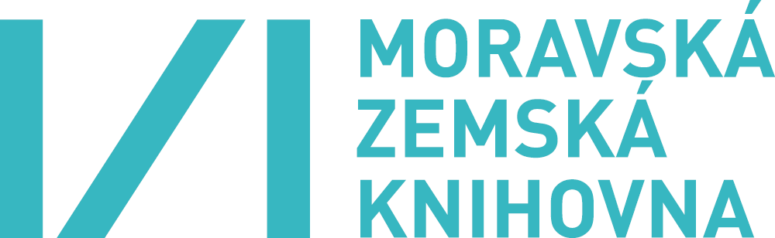

Dovolujeme si Vás pozvat na školení
Vyhledávání v databázích
ochranných známek a
průmyslových vzorů.

Termín: Středa 24. dubna 2013 v 10 hod., předpokládaný konec asi ve 14.30 hod.

Místo konání: Moravská zemská knihovna v Brně, počítačová učebna v 6. poschodí.

Přednášející: Ing. Zuzana Čapková a Mgr. Karla Paulová, Úřad průmyslového vlastnictví
v Praze.

Poznámka: Na školení získáte základní informace k problematice ochranných známek a
průmyslového designu. Formou jednoduchých ukázek se rovněž seznámíte
s bezplatnými databázemi z uvedených oblastí. Většina účastníků si může práci
s těmito databázemi prakticky vyzkoušet na počítači.

Program: Blok 1: 10.00 – 12.15 hod.
1. Úvod do problematiky ochranných známek a průmyslových vzorů
- Databáze ochranných známek a průmyslových vzorů na webu ÚPV
Přestávka: 12.15 – 13.15 hod.
Blok 2: 13.15 – 14.30 hod.
3. Databáze na webu OHIM – CTM ONLINE, RCD ONLINE, TMview
4. Databáze na webu WIPO – Global Brand Database, ROMARIN, Hague
Express Database

Přihlášky: Účast je bezplatná. S ohledem na omezený počet míst je nutné se do 22. dubna
2013 předem přihlásit prostřednictvím elektronického registračního formuláře
v dolní části pozvánky zde:
http://www.mzk.cz/sluzby/akce/vyhledavani-v-databazich-ochrannych-znamek-prumyslovych-vzoru.
Přihlášky budou přijímány do naplnění kapacity místnosti dle pořadí přijetí a zpětně
potvrzeny e-mailem. V případě zájmu o vyhotovení osvědčení o účasti napište
prosím do registračního formuláře velké písmeno O za Vaše křestní jméno.

Kontakt: Martina Machátová, studovna v 7. p., e-mail: machat@mzk.cz, tel.: 541 646 170,
případně služba ve studovně přírodních a technických věd v 6. poschodí,
tel.: 541 646 196.

Doprava: Z ústřed. autobusového a vlakového nádraží tramvají č. 12 a 13, vystoupit na
zastávce Nerudova, pokračovat pěšky ve směru jízdy tramvají k budově MZK.

Těšíme se na Vaši návštěvu.

Mgr. Tomáš Gec
Ředitel MZK v Brně

